МЕЖДУНАРОДНАЯ ОЛИМПИАДА «ИСТОРИИ МУЗЫКИ»
ТЕСТОВЫЕ ЗАДАНИЯ 2 КЛАСС

№ | Вопросы | Варианты ответов
1 | 1. Как называется повторяющийся текст в песне, звучащий одинаково 2-3 и более раз: | А. запев  Б. куплет  В. припев
2 | Как обозначают в музыке силу звучания (громко-тихо)? | А. форте и пиано  Б. адажио и аллегро  В. ларго и виво
3 | Какое название носит главная песня любой страны: | А. гимн  Б. марш  В. прославление
4 | Полька, вальс, тарантелла относятся к следующему жанру музыки: | А. песня  Б. танец  В. марш
5 | Композитор произведения «Марш деревянных солдатиков»? | А. Петр Ильич Чайковский  Б. Модест Петрович Мусоргский  В. Сергей Сергеевич Прокофьев
6 | Вы знаете, что музыка может звучать даже с картины. Как вы думаете, как звучит эта музыка с картины Роберта Тегерстрема «Вильгельм Стенхаммар»?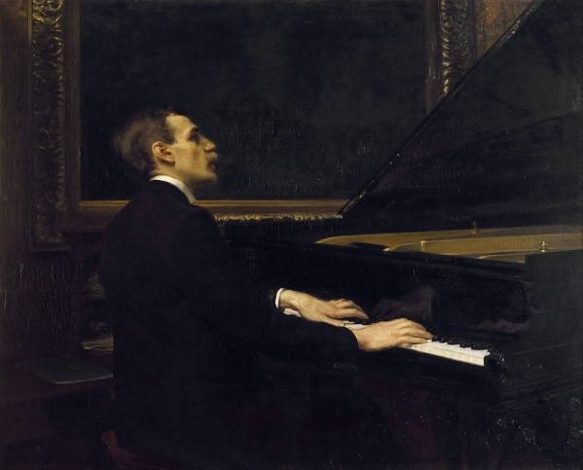 | А. мужественно, торжественно, громко  Б. спокойно, задумчиво, безмятежно Трезвучие  В. весело, игриво, быстро
7 | Как называется музыкальное сопровождение, когда поет солист, а ему подыгрывает музыкант? | А. аккомпанемент  Б. оркестр  В. квартет
8 | Лад, устойчивые звуки которого образуют минорное трезвучие: | А. Мажорный  Б. Минорный  В. Лидийский
9 | Неустойчивые ступени: | А. II, IV, VI  Б. I, III, V  В. II, IV, VI, VII
10 | Самые древние песни, дошедшие до нашего времени: | А. колыбельные  Б. молитвы  В. славянские песнопения
11 | Между третьей и четвертой линейками в скрипичном ключе пишется нота, «спрятанная» в слове: | А. Эрмитаж  Б. Рондо  В. Фрегат
12 | Какие из этих инструментов называются народными: | А. ложки, дудочка, свирель  Б. гусли, скрипка, арфа  В. аккордеон, гармонь, пианино
13 | К какой группе относится эта песенка:  Дождик, дождик, припусти,  Побежим мы за кусты,  Встанем под грушкой,  Накроемся подушкой. | А. песенка-игра  Б. песенка-диалог  В. песенка-закличка
14 | Как зовут этого композитора?  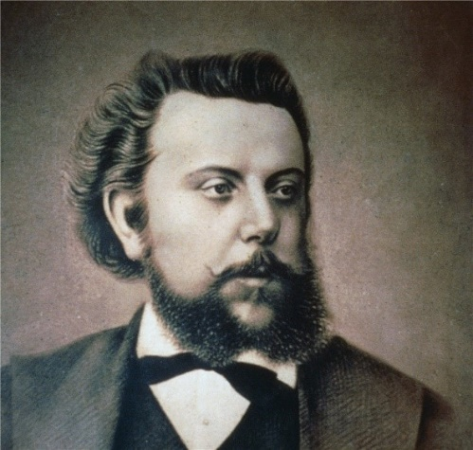 | А. Петр Ильич Чайковский  Б. Модест Петрович Мусоргский  В. Дмитрий Борисович Кабалевский
15 | К какому жанру относится «Петя и волк» Сергея Сергеевича Прокофьева? | А. сказочная опера  Б. симфоническая сказка Фа и ре  В. детский балет Соль диез и си

Оставьте в правой колонке ВЕРНЫЙ(Е) ВАРИАНТ(Ы) ответа.
В течении 24 часов отправьте готовый тест на e-mail muzolimpiada@bk.ru

Фамилия, имя участника
Образовательное учреждение
Возраст участника

